

**О внесении изменения в постановление Правительства Республики Казахстан от 31 января 2011 года № 52 "Об утверждении Стратегии развития акционерного общества "Национальный управляющий холдинг "КазАгро" на 2011 - 2020 годы"**

***Утративший силу***

Постановление Правительства Республики Казахстан от 28 декабря 2013 года № 1414. Утратило силу постановлением Правительства Республики Казахстан от 4 февраля 2020 года № 33

      Сноска. Утратило силу постановлением Правительства РК от 04.02.2020 № 33.

      Правительство Республики Казахстан **ПОСТАНОВЛЯЕТ**:

      1. Внести в постановление Правительства Республики Казахстан от 31 января 2011 года № 52 "Об утверждении Стратегии развития акционерного общества "Национальный управляющий холдинг "КазАгро" на 2011 – 2020 годы" следующее изменение:

      Стратегию развития акционерного общества "Национальный управляющий холдинг "КазАгро" на 2011 – 2020 годы", утвержденную указанным постановлением, изложить в новой редакции согласно приложению к настоящему постановлению.

      2. Настоящее постановление вводится в действие со дня подписания.

|  |  |
| --- | --- |
| Премьер-Министр |  |
| Республики Казахстан | С. Ахметов |

|  |  |
| --- | --- |
|  | Приложение к постановлению Правительства Республики Казахстан от 28 декабря 2013 года № 1414 Утверждена постановлением Правительства Республики Казахстан от 31 января 2011 года № 52 |

**Стратегия развития**  
**акционерного общества "Национальный управляющий**  
**холдинг "КазАгро" на 2011–2020 годы**  
**1. Анализ текущего состояния**  
**Анализ внешней среды**

      В настоящее время аграрный сектор Казахстана характеризуется низкой производительностью труда, обусловленной невысокой урожайностью сельскохозяйственных культур и продуктивностью сельскохозяйственных животных, использованием устаревших технологий, выпуском продукции с низкой добавленной стоимостью, слабой инновационной активностью субъектов отрасли. Отрасль нуждается в обновлении сельскохозяйственной техники (далее – сельхозтехники), уровень износа которой достигает 80 процентов (далее – %.). Большая часть сельхозтехники произведена до 1991 года.

      Основные посевные площади в республике отводятся под зерновые культуры, из них порядка 85 % или около 13 миллионов (далее – млн.) гектар (далее – га) занимает пшеница. Объемы производства пшеницы превышают уровень национального потребления, а избыток экспортируется по сложившейся среднемировой цене. Основными экспортными рынками сбыта являются страны Содружества Независимых Государств (далее – СНГ), Европейского Союза, Ближнего Востока и Северной Африки. Отрасль развивается в условиях роста конкуренции со стороны России и Украины. Перспективным направлением экспорта является рынок Китайской Народной Республики.

      В целях повышения доступности сельскохозяйственных товаропроизводителей (далее – СХТП) к финансированию весенне-полевых и уборочных работ, обеспечения гарантированного сбыта зерна в осенний период, выработки единой экспортной политики и развития инфраструктуры хранения и экспортной перевалки зерна с участием акционерного общества "Национальная компания "Продовольственная контрактная корпорация" (далее – АО "НК "Продкорпорация") создан Единый зерновой холдинг.

      Отечественное производство овощей, картофеля, бахчевых культур удовлетворяет потребности населения. Однако наблюдается высокая импортозависимость по фруктам, винограду.

      В животноводстве наблюдается устойчивый рост поголовья всех видов скота в сельскохозяйственных формированиях (далее – сельхозформирования). Однако низкий удельный вес племенного поголовья по разным видам животных, концентрация основного поголовья скота в хозяйствах населения, слабая репродуктивная база для быстрого воспроизводства высокопродуктивного скота и птицы сдерживают рост производства в отрасли.

      Развитие генетического потенциала, стимулирование внедрения современных технологий содержания и воспроизводств скота, освоение пастбищных земель позволяют производить экологически чистую животноводческую продукции, востребованную на мировом рынке.

      Перерабатывающая промышленность Казахстана характеризуется ростом конкуренции с производителями из стран Таможенного Союза. Отрицательно на конкурентоспособность отечественных производителей продуктов питания влияют низкое качество сырья, непригодного к промышленной переработке, неразвитость инфраструктуры заготовки и доставки сырья, транспортировки, хранения и реализации сырья, устаревшее оборудование, монополизм торговых сетей, недостаток оборотных средств на сезонный закуп сырья, наличие на внутреннем рынке дешевой недоброкачественной импортной продукции. В республике наблюдается высокая доля импортной продукции на рынках мясомолочных, масложировых продуктов и плодовоовощных консервов.

      В целом агропромышленный комплекс (далее – АПК) Казахстана за последние годы характеризуется ростом валового производства сельскохозяйственной продукции (далее – сельхозпродукции) и основных производственных показателей.

      Относительно низкие в сравнении с мировыми показателями уровень производительности труда, урожайность в растениеводстве, продуктивность в животноводстве, наличие обширных сельскохозяйственных земель создают потенциал для интенсивного развития АПК.

      В условиях роста мирового спроса на продовольствие, нереализованный потенциал АПК Казахстана является важным стимулирующим фактором для роста инвестиций в отрасли сельского хозяйства и переработки, что позволит Казахстану войти в число ведущих мировых производителей продовольствия.

**Анализ инновационного развития агропромышленного комплекса**

      Анализ мировой практики успешного ведения сельского хозяйства показывает, что улучшение результатов сельскохозяйственного производства (далее – сельхозпроизводства) достигается за счет внедрения инноваций. При этом задачи инновационного развития решаются за счет генерирования инноваций на собственной исследовательской базе (США, Франция, Германия), за счет трансферта и адаптации зарубежных технологий (Аргентина, Австралия, Китай) либо путем комбинирования предыдущих двух подходов, то есть трансферта технологий с одновременным развитием собственной научной базы (Бразилия, Канада, Южная Корея, Япония).

      С учетом мирового опыта, окружающих условий и имеющихся ресурсов в Казахстане в качестве оптимального подхода к развитию инноваций в сельском хозяйстве определено сочетание трансферта зарубежных технологий с собственными научными исследованиями.

      Участие акционерного общества "Национальный управляющий холдинг "КазАгро" (далее – холдинг) в реализации инновационной политики в области сельского хозяйства будет осуществляться через преимущественное финансирование инвестиционных проектов инновационного характера, а также внедрение и развитие инноваций в деятельности холдинга и его дочерних акционерных обществ (далее – ДАО).

**Анализ потребителей услуг холдинга**

      Доступ к финансовым ресурсам является важнейшим компонентом устойчивости развития АПК. В настоящее время в льготном финансировании различных форм нуждаются практически все субъекты аграрного производства. В сельском хозяйстве в 2009 году функционировало 175636 сельхозформирований, из них: государственные предприятия – 35 единиц (далее – ед.), негосударственные предприятия – 5408 ед., крестьянские (фермерские) хозяйства – 170193 ед. Количество хозяйств населения на конец 2009 года составляло 2248000 ед.

      На начало 2009 года 1792,9 тысяч (далее – тыс.) человек самостоятельно занятого и 236,1 тыс. человек безработной части сельского населения по уровню доходов и имеющемуся хозяйственному опыту рассматриваются как приоритетные целевые социальные группы при реализации программы микрокредитования на селе.

      В настоящее время основными проблемами значительной части потребителей услуг ДАО холдинга, препятствующими их полноценному финансированию, являются высокие риски, связанные с низкой эффективностью осуществления сельскохозяйственной деятельности, недостаточным уровнем качества предлагаемого залогового имущества, мелкотоварностью сельхозпроизводства, влияющей на размер активов и объемов производства.

**Анализ конкурентной среды холдинга**

      Конкурентами ДАО холдинга в оказании услуг субъектам АПК выступают банки второго уровня (далее – БВУ), лизинговые компании, микрофинансовые организации (далее – МФО), институты развития и социально-предпринимательские корпорации.

      Ключевыми конкурентными преимуществами ДАО холдинга по сравнению с другими участниками рынка являются более низкая стоимость кредитования и лизингового финансирования сельхозтоваропроизводителей и более длительные сроки финансирования, обусловленные возможностью привлечения государственных средств на поддержку АПК и относительно "дешевых" заимствований с внутренних и внешних рынков капитала.

      Существенным отличием ДАО холдинга от БВУ является концентрация кредитных ресурсов в АПК, что обуславливает высокое влияние отраслевых рисков на кредитную деятельность ДАО холдинга.

**Анализ рынка кредитования**

      БВУ в 2009 году выдано кредитов сельскому хозяйству в сумме 281,8 миллиардов (далее – млрд.) тенге из 7644 млрд. тенге ссудного портфеля БВУ.

      В последние годы динамика изменения доли кредитов сельскому хозяйству по отношению к совокупному кредитному портфелю БВУ показывает отрицательную тенденцию. По данным Национального Банка Республики Казахстан с 2003 по 2006 годы этот показатель сократился с 12 % до 4,4 %, в 2009 году сократился до 3,69 % от общей суммы выданных кредитов экономике.

      Более 95 % кредитов выдается юридическим лицам, представленным крупными и средними СХТП, и лишь 4 % кредитов предоставляется крестьянским (фермерским) хозяйствам.

      Средняя ставка кредитования БВУ составляет 15–22 %, жесткие требования к залоговой базе являются невыполнимыми для большинства субъектов АПК.

      В структуре кредитного портфеля БВУ преобладают краткосрочные кредиты, что свидетельствует о низком уровне доверия к отрасли со стороны банковского сектора.

      В совокупном объеме ссудного портфеля в аграрной отрасли на долю ДАО холдинга приходится половина всех выданных займов. Клиентами ДАО холдинга ежегодно выступают порядка 22–25 тыс. заемщиков. При этом основную категорию заемщиков (более 98%) составляют представители малого и среднего бизнеса.

      Акционерное общество "Аграрная кредитная корпорация" (далее – АО "Аграрная кредитная корпорация") осуществляет кредитование СХТП через кредитные товарищества (далее – КТ) с процентной ставкой вознаграждения в среднем до 8–9 % годовых для конечных заемщиков (4 % – маржа АО "Аграрная кредитная корпорация", 4–5% – КТ). Объединения СХТП кредитуются с процентной ставкой вознаграждения до 5 % годовых. Требования к залоговой базе заемщиков более щадящие, чем в БВУ и учитывают особенности ликвидности имеющегося у СХТП имущества. Всего в 2009 году АО "Аграрная кредитная корпорация" прокредитовано 153 КТ на сумму 11192,7 млн. тенге.

      Всего в сельской местности создано 161 КТ, в состав которых вошли 6,7 тыс. СХТП. Продолжается работа по стимулированию объединений мелких СХТП (далее – объединения) для ведения совместного производства. В 2009 году прокредитовано 27 объединений на сумму 737,6 млн. тенге. В состав объединений вошли 471 участник, из них 169 СХТП и 302 личных подворных хозяйства.

      В целях стимулирования расширения доступности кредитных ресурсов и увеличения притока инвестиций в АПК Программой развития АПК в Республике Казахстан на 2013–2020 годы "Агробизнес – 2020" предусмотрены новые инструменты поддержки субъектов АПК: субсидирование ставки вознаграждения по кредитам и лизингу сельхозтехники, субсидирование частичной компенсации расходов при инвестиционных вложениях, направленных на создание новых либо расширение действующих производственных мощностей в приоритетных секторах АПК, субсидирование при страховании и гарантирование займов субъектов АПК перед финансовыми институтами. Также предусмотрено проведение единовременной меры по финансовому оздоровлению субъектов АПК, а также фондирование группой компаний холдинга БВУ, МФО и КТ для последующего финансирования субъектов АПК.

      Новые инструменты поддержки субъектов АПК предоставляют холдингу возможность для увеличения финансирования АПК за счет внебюджетных источников.

**Анализ рынка лизинговых услуг**

      По состоянию на конец 2009 года в республике функционировало порядка 46 лизинговых компаний, в 2008 году их количество составляло 48, из которых 12 являлись дочерними структурами БВУ. По данным Агентства Республики Казахстан по статистике основными отраслями для лизинговых компаний в предоставлении своих услуг в первой половине 2009 году были транспорт и связь – 40 % от общей стоимости договоров, сельское хозяйство – 36%, строительство – 12 %, промышленность – 9 %. В 2008 году на сельское хозяйство приходилось – 64 % от общей стоимости договоров, промышленность – 9 %, строительство – 8 %, транспорт и связь – 6 %.

      Ставка вознаграждения лизинговых компаний, аффилиированных с БВУ (таких как БТА Лизинг, Центр Лизинг, АТФ Лизинг, Темир Лизинг) в среднем составляла 14 – 24% годовых, срок лизинга составляет до 5 лет, размер авансового взноса до передачи предмета лизинга лизингополучателю составляет 15 – 40% от стоимости предмета лизинга.

      Акционерное общество "КазАгроФинанс" (далее – АО "КазАгроФинанс") осуществляет лизинговые услуги по ставке вознаграждения от 4 % годовых по бюджетным источникам финансирования и до 12,5 % по внебюджетным источникам финансирования, при сроке лизинга от 5 до 7 лет, размер авансового взноса составляет 15 – 20 % от стоимости предмета лизинга.

**Анализ рынка микрокредитования**

      В 2009 году по стране было зарегистрировано 1317 ед. МФО, из которых действовавшими являлись 1088 ед. (83 % от общего числа зарегистрированных), из них активные составили 549 МФО. По состоянию на 1 января 2010 года в сельской местности расположены 465 МФО (35 % от общего числа зарегистрированных), из которых действующие - 404 (87 %) МФО, активные – 147 (32 %).

      По итогам 2009 года общее количество выданных микрокредитов МФО составило более 197 тыс. займов на общую сумму 40,8 млрд. тенге, из них в сельской местности 7 тыс. займов на общую сумму 4,2 млрд. тенге.

      Средневзвешенные ставки вознаграждения МФО по выданным микрокредитам в 2009 году составили 31,5 % годовых – по краткосрочным и 22,3 % годовых – по долгосрочным микрокредитам; в сельской местности ставки вознаграждения составили: 17,9 % годовых – по краткосрочным и 13,9 % годовых – по долгосрочным микрокредитам.

      Финансирование МФО осуществляется через государственные институты развития – акционерное общество "Фонд развития предпринимательства "Даму" (далее – АО "Фонд развития предпринимательства "Даму") и акционерное общество "Фонд финансовой поддержки сельского хозяйства" (далее – АО "Фонд финансовой поддержки сельского хозяйства").

      За период 2005 – 2009 годы АО "Фонд развития предпринимательства "Даму" было выделено 17 млрд. тенге на развитие системы микрокредитования.

      АО "Фонд финансовой поддержки сельского хозяйства" за период 2005 – 2009 годы, в рамках реализации программы по развитию системы микрокредитования на селе, было выделено 8,5 млрд. тенге, в том числе в 2009 году за счет бюджетных средств выдано займов 44 МФО на общую сумму 1000 млн. тенге. Займы выдавались на тендерной основе по ставке вознаграждения 7,5 % годовых.

      АО "Фонд финансовой поддержки сельского хозяйства" в 2009 году за счет погашенных средств по ранее выданным микрокредитам выдано 5083 микрокредита на общую сумму 1789,9 млн. тенге. Микрокредиты выдавались по ставке вознаграждения 9,5 % годовых, размером до 400 тыс. тенге.

      По программе микрокредитования сельского населения через АО "Фонд финансовой поддержки сельского хозяйства" в 2009 году обеспечено занятостью порядка 5 тыс. человек.

**Анализ рынка гарантирования зерновых расписок**

      Зерновая расписка выдается хлебоприемным предприятием в подтверждение принятия зерна от владельца зерна на хранение и, являясь ордерной неэмиссионной ценной бумагой, может выступать в виде ликвидного залогового инструмента для привлечения финансирования в зерновую отрасль.

      Акционерное общество "КазАгроГарант" (далее – АО "КазАгроГарант") принимает участие в реализации государственной политики по стимулированию привлечения инвестиций в аграрный сектор путем развития системы гарантирования исполнения обязательств субъектов АПК.

      В настоящий момент АО "КазАгроГарант" является единственной организацией в республике по гарантированию исполнения обязательств по зерновым и хлопковым распискам. По состоянию на 1 января 2010 года участниками системы гарантирования исполнения обязательств по зерновым распискам являлись – 53 хлебоприемных предприятия (далее – ХПП), емкость хранения которых составляла порядка 4,4 млн. тонн зерна, участниками системы гарантирования исполнения обязательств по хлопковым распискам являлись – 4 хлопкоперерабатывающих организации с общей мощностью переработки хлопка 180 тыс. тонн.

      Конкурентами АО "КазАгроГарант" являются страховые организации. Анализ условий страхования ХПП демонстрирует, что франшиза по договору страхования гражданской правовой ответственности (далее – ГПО) достигает в отдельных случаях 95 % от страховой суммы, при этом договор страхования должен заключаться по каждой зерновой расписке. При наступлении страхового случая держатель зерновой расписки – владелец зерна получит возмещение всего лишь на сумму равную лишь 5 % от страховой суммы и значит, теряется весь смысл страхования ГПО ХПП перед держателями зерновых расписок, и, следовательно, не достигается главная цель поддержки сельхозпроизводителей – защита их прав и законных интересов в полном объеме.

**Анализ рынка информационно-маркетинговых услуг**  
**в агропромышленном комплексе**

      На сегодня в республике имеется около 100 фирм и компаний, функционирующих на рынке оказания информационно-маркетинговых и консалтинговых услуг. Однако все они имеют узкую направленность, недостаточно обеспечены информацией и не имеют разветвленной региональной сети.

      В настоящее время данный вид услуг в сфере аграрного сектора практически не развит вследствие непривлекательности рынка из-за низкой платежеспособности СХТП и малочисленности квалифицированных специалистов в этой сфере.

      Акционерное общество "Казагромаркетинг" (далее – АО "Казагромаркетинг") на сегодня является единственной специализированной компанией, осуществляющей комплекс услуг по информационно-маркетинговому и консультационному обслуживанию участников аграрного рынка на всей территории Республики Казахстан по различным направлениям развития аграрного сектора, в том числе предоставляющей гарантированный объем информационных услуг на безвозмездной основе.

      Развитие информационно-консультационного и маркетингового обеспечения субъектов аграрного рынка осуществляет АО "Казагромаркетинг", представленное 13 областными филиалами, 2 представительствами и 160 сельскими информационно-консультационными центрами (далее – СИКЦ).

      АО "Казагромаркетинг" посредством филиалов, представительств и СИКЦ осуществляет предоставление на безвозмездной основе пакета информационных услуг не менее 50 тыс. субъектам АПК, перечень которых ежегодно утверждается приказом Министра сельского хозяйства Республики Казахстан.

      АО "Казагромаркетинг" публикует ежемесячный бюллетень по заказам СХТП и государственных органов, проводит маркетинговые исследования рынков, оказывает консультационные услуги, проводит обучающие семинары, разрабатывает бизнес-планы, организовывает и проводит сельскохозяйственные выставочно-ярмарочные мероприятия.

**Взаимодействие с компаниями квазигосударственного сектора**

      Холдинг взаимодействует с институтами развития, социально-предпринимательскими корпорациями в рамках реализации задач развития АПК.

      Холдинг стремится эффективно использовать потенциал сотрудничества с компаниями квазигосударственного сектора при финансировании инвестиционных проектов, кредитовании субъектов АПК.

      Примером такого успешного сотрудничества является кредитование СХТП на проведение весенне-полевых и уборочных работ под залог гарантий социально-предпринимательских корпораций. Это позволило обеспечить доступность кредитных ресурсов для субъектов, не имеющих возможность предоставить банковские гарантии.

      Ряд региональных проектов успешно реализуется при финансировании холдинга под залоговое имущество, предоставляемое социально-предпринимательскими корпорациями.

**Влияние глобальных факторов внешней среды**  
**Правовые факторы**

      Холдинг руководствуется в своей деятельности правовыми нормами Гражданского кодекса Республики Казахстан от 27 декабря 1994 года и Налогового кодекса Республики Казахстан от 10 декабря 2008 года, Закона Республики Казахстан от 13 мая 2003 года "Об акционерных обществах", Закона Республики Казахстан от 1 марта 2011 года "О государственном имуществе", иными нормативными правовыми актами, в том числе документами Системы государственного планирования.

**Политические факторы**

      Деятельность холдинга соответствует требованиям документов Системы государственного планирования в Республике Казахстан, определяющих направления и приоритеты государственной политики в сфере АПК.

      Холдинг руководствуется при осуществлении своей деятельности поставленными государством задачами по развитию АПК Республики Казахстан.

      В аграрную политику государства регулярно вносятся коррективы, которые холдингу также следует учитывать. При этом развитие как краткосрочных, так и долговременных явлений в этой сфере сопровождается постоянным анализом, мониторингом программных мероприятий и предпринимаемых мер со стороны Правительства Республики Казахстан, Министерства сельского хозяйства Республики Казахстан и иных государственных органов Республики Казахстан.

**Хозяйственные факторы**

      Холдингу необходимо учитывать возможные хозяйственные риски, которым подвергаются клиенты компаний холдинга. Постоянные изменения внешних и внутренних цен на сырье, материалы, комплектующие, энергоресурсы способны оказывать существенное влияние на успешность деятельности заемщиков компаний холдинга.

      Учитывая длительность сроков возврата государственных средств, инвестированных в реальный сектор экономики, также следует особо тщательно взвешивать и оценивать потенциальные изменения таких ключевых факторов хозяйственной деятельности субъектов АПК как значительные изменения объемов производства и реализации продукции, стоимости материальных затрат и накладных издержек, цен на продукцию, доступности сырья и материалов, изменения рыночной конъюнктуры в целом.

      Существенным фактором, способным повлиять на эффективное функционирование отечественного АПК, может стать возрастание конкуренции на продовольственном рынке в результате предстоящего вступления Казахстана во Всемирную Торговую Организацию и усиление ограничений по применению различных мер аграрной политики, в том числе по внутренней поддержке сельского хозяйства, тарифному квотированию и уровню таможенных пошлин.

**Демографические факторы**

      В связи с наблюдаемым ростом численности населения в мире вопросы развития сельского хозяйства приобретают все более высокую значимость. Исследователи, отмечая превышение демографического прироста населения относительно роста мирового производства продовольствия, указывают на появившиеся в начале 21 века негативные тенденции сужения возможностей дальнейшего наращивания производства сельхозпродукции, замедления выпуска продуктов питания, роста экологической нагрузки, связанных с сельским хозяйством.

      Вместе с тем, в развивающихся странах с повышением благосостояния планируется увеличение спроса на продукцию животноводства и растениеводства, продукцию сельскохозяйственной переработки (далее – сельхозпереработки).

      Таким образом, демографический рост населения планеты и увеличение глобальной потребности в продовольствии позволит холдингу успешно на долгосрочной основе реализовывать мероприятия по содействию наращиванию экспортного потенциала продукции АПК страны.

      Рост населения Казахстана идет медленными темпами, таким образом, в обозримой перспективе рост объемов сельхозпроизводства в стране будет обеспечиваться за счет вытеснения импортной продукции и наращивания объемов продукции, поставляемой на экспорт.

      В тоже время урбанизация населения приведет к росту потребности в ранней плодоовощной продукции городским населением, необходимости строительства новых овощехранилищ и тепличных комплексов. Кроме того, фактор урбанизации и роста уровня благосостояния населения приведет к качественному изменению структуры потребления: в потребительской корзине будет увеличиваться доля полуфабрикатов и готовых продовольственных изделий.

**Технологические факторы**

      Ключевыми факторами, влияющими на технологическое развитие АПК, являются эффективность производства и техническое перевооружение, скорость освоения производства новых видов продукции и привлечение новейших агротехнологий. Особое влияние данных факторов на технологическое развитие АПК обусловлено структурой, текущим состоянием и тенденциями роста казахстанской экономики, сложившимся положением в научно-технической сфере страны.

      Текущее состояние с внедрением новых технологий в АПК не соответствует необходимому уровню и не обеспечивает устойчивый рост продукции АПК, разработку и внедрение новых товаров, вывод их на более высокий уровень конкурентоспособности.

      Таким образом, требуется проведение полномасштабной технологической модернизации предприятий АПК, которая позволит заменить низкопроизводительное и трудоемкое оборудование более современным и эффективным.

      Отсутствие в настоящее время развитой научно-исследовательской базы в АПК, достаточной для обеспечения ускоренного технологического развития отрасли, и отсутствие отечественных мощностей по производству современного, отвечающего мировым стандартам оборудования делает процесс технической и технологической модернизации АПК Казахстана зависимым от привлечения импортных технологий.

      В связи с этим повышение уровня технологичности отечественного сельскохозяйственного производства неизменно повлечет увеличение спроса СХТП Республики Казахстан на услуги структур холдинга по приобретению высокотехнологичного и высокопроизводительного оборудования и техники.

**Влияние изменения климата**

      Изменения климата в мире наиболее сильно будут ощущаться именно в сельском хозяйстве. Многие регионы, включая и Казахстан, могут пострадать в будущем от резкого сокращения количества годовых и сезонных осадков. Засухи, наводнения, бури – все это будет влиять на урожай сельскохозяйственных культур и, несомненно, внесет свои коррективы в структуру посевных площадей. В последнее время, в западных регионах Казахстана из-за жары и суховеев списывается от 40 % до 50 % посевов сельскохозяйственных культур.

      Серьезные проблемы также связаны с влиянием климата на состояние водных ресурсов. Происходит обмеление крупных и мелких водоемов, снижаются возможности орошения на посевных площадях, увеличивается выкачивание грунтовых вод в зернопроизводящих районах.

      Возможные климатические изменения, влекущие ухудшение условий земледелия, способны повлечь как увеличение мировой потребности на продукцию растениеводства, так и повышение спроса на ирригационные системы, и иное современное поливочное оборудование. Это дает возможность холдингу усилить свое влияние на наращивание производства и экспорта растениеводческой продукции и на обеспечение АПК необходимым оборудованием и производственной инфраструктурой.

      Риски изменения природно-климатических условий для холдинга существенны тем, что сельское хозяйство относится к отраслям, в значительной степени зависящим от климатических условий, а также тем, что колебания погодных условий оказывают серьезное влияние на урожайность сельскохозяйственных культур, объемы их производства и на обеспеченность животноводства кормовыми ресурсами, которые могут существенно повлиять на степень достижения показателей инвестиционных проектов, финансируемых группой компаний холдинга.

**Анализ внутренней среды**

      Взаимоотношения холдинга с акционером и ДАО регулируются действующим законодательством Республики Казахстан, уставом холдинга и кодексом корпоративного управления холдинга. В соответствии с кодексом корпоративного управления холдинга, взаимоотношения между холдингом и ДАО осуществляются в рамках утвержденных корпоративных процедур, через соответствующие органы холдинга и ДАО.

      Следуя общепринятым принципам корпоративного управления, в холдинге и ДАО внедрены институты независимых директоров, корпоративного секретаря, службы внутреннего аудита, созданы комитеты при Советах директоров холдинга и ДАО. В целях повышения корпоративной стоимости ДАО, а также усиления эффекта синергии, холдинг на постоянной основе проводит анализ их деятельности, возможность их расширения или же объединения.

      Операционная деятельность. Холдинг осуществляет реализацию государственной политики по стимулированию развития АПК Республики Казахстан путем обеспечения эффективного управления инвестиционными активами и развития корпоративной культуры ДАО, осуществляющих деятельность в сфере АПК.

      ДАО реализуют мероприятия по поддержке АПК по направлениям деятельности, определенным законодательством Республики Казахстан. Сильной стороной деятельности ДАО является наличие наработанного опыта поддержки АПК в рамках конкретных направлений деятельности, а также наличие региональных сетей и сформированной инфраструктуры по оказанию финансовых и иных услуг субъектам АПК.

      Консолидация в группе компаний холдинга финансовых, производственных и инфраструктурных ресурсов позволяет достигать синергетического эффекта от оказания совместной и согласованной поддержки развития АПК.

      При этом следует отметить, что ДАО холдинга значительно различаются в своей операционной деятельности, профиль их деятельности неоднороден, существуют элементы дублирования в отдельных финансовых институтах холдинга.

      В связи с этим, будет проведена работа по реструктуризации функций ДАО, приняты меры по исключению схожих инструментов поддержки. Численность дочерних и зависимых компаний Холдинга будет оптимизирована в целях недопущения дублирования направлений их деятельности. Непрофильные компании будут переданы в конкурентную среду.

      Также отсутствует единое информационное пространство между холдингом и ДАО, что снижает эффективность их взаимодействия.

      Наличие высоких кредитных рейтингов позволяет холдингу привлекать относительно "дешевые" финансовые ресурсы с внутреннего и внешнего рынков капиталов.

      Для обеспечения дальнейшего качественного развития ДАО необходимо сконцентрировать их деятельность на достижении конкретных результатов поддержки АПК страны, в том числе определенных в стратегических и программных документах развития Республики Казахстан.

      В связи с отсутствием в настоящее время ряда четко структурированных бизнес - процессов деятельности холдинга и ДАО, требуется осуществить внедрение единых корпоративных стандартов бизнес - процессов в холдинге и ДАО, что позволит повысить операционную результативность деятельности группы компаний холдинга по поддержке развития АПК.

      Сильной стороной холдинга является государственная поддержка АПК, как финансовая, так и организационно-административная. Холдинг имеет возможность привлечения бюджетных ресурсов для финансирования потребностей АПК, что играет ключевую роль в деятельности группы компаний холдинга.

      Финансовое состояние. Анализ финансово-хозяйственной деятельности группы компаний холдинга показывает доходность активов и рентабельность капитала на уровне ниже среднерыночного, что обусловлено льготным характером финансирования субъектов АПК посредством предоставления "дешевых" кредитных ресурсов по ставкам, оговоренным нормативными актами Республики Казахстан.

      Учитывая, что национальная банковская система в настоящее время продолжает испытывать институциональные трудности и не может служить полноценным источником ресурсов для развития АПК страны, а инвестиционный капитал отечественных инвесторов весьма ограничен по своим объемам, группа компаний холдинга имеет возможность в среднесрочной перспективе расширить свое присутствие на рынке финансирования потребностей субъектов АПК и тем самым повысить результативность поддержки АПК.

      Корпоративное управление. В настоящее время существует потребность в повышении общего уровня корпоративного управления в группе компаний холдинга, в том числе в повышении эффективности советов директоров и усилении роли независимых директоров.

      В рамках развития системы корпоративного управления планируется проведение диагностики действующей системы корпоративного управления в группе компаний холдинга и формирование по итогам диагностики плана мероприятий по дальнейшему совершенствованию корпоративного управления.

      Холдинг будет обеспечивать повышение уровня корпоративного управления в группе компаний холдинга за счет соблюдения обязательных требований национального законодательства, и приверженности ДАО к внедрению лучших практик корпоративного управления.

      При этом следует отметить, что у холдинга и ДАО отсутствует рейтинг корпоративного управления, что снижает эффективность применения лучшей практики корпоративного управления в рамках группы компаний холдинга.

      В рамках развития системы менеджмента качества в группе компаний холдинг намерен провести независимую диагностику текущего состояния внедрения систем менеджмента качества в группе компаний холдинга.

      По итогам диагностики холдингом будет обеспечено проведение работ по получению и подтверждению группой компаний холдинга международных сертификатов соответствия стандартам системы менеджмента качества.

      Угрозой для осуществления группой компаний холдинга результативной поддержки субъектов АПК может являться общий низкий уровень состояния АПК:

      1) сильная изношенность материально-технической базы субъектов АПК, не позволяющая привлечь достаточное залоговое обеспечение;

      2) низкий уровень развития транспортно-логистической инфраструктуры, повышающий издержки реализации финансируемых ДАО инвестиционных проектов;

      3) сохранение неблагополучной эпизоотической обстановки в животноводстве, повышающей риски реализации проектов в сфере животноводства;

      4) неэффективное использование земельных, водных и финансовых ресурсов субъектами АПК, снижающее эффективность реализации финансируемых инвестиционных проектов;

      5) низкий уровень вовлеченности аграрного сектора Казахстана в мировую торговлю по товарной номенклатуре, снижающий возможности финансирования ДАО перспективных сфер производства и переработки сельскохозяйственной продукции.

**SWOT анализ деятельности холдинга**

|  |  |
| --- | --- |
| **Сильные стороны** | **Слабые стороны** |
| государственная поддержка;  концентрация ресурсов на приоритетных направлениях индустриального развития АПК;  консолидация финансовых и инфраструктурных ресурсов в Холдинге для развития АПК;  долгосрочная специализация ДАО на оказании финансовых услуг в аграрном секторе;  наличие обширной региональной сети филиалов и представительств ДАО;  сформированная инфраструктура по оказанию услуг субъектам АПК (КТ, МФО, СИКЦ);  высококвалифицированный персонал, наработанный опыт работы ДАО по финансовой и нефинансовой поддержке субъектов АПК;  значительная доля на рынке кредитования аграрной отрасли (около половины всех займов в АПК выданы дочерними компаниями Холдинга);  широкая клиентская база СХТП;  наличие высоких кредитных рейтингов, позволяющих привлекать относительно недорогие ресурсы на внешних рынках капитала;  кредитование субъектов АПК по ставкам ниже рыночных;  значительное влияние на ситуацию на внутреннем зерновом рынке | ограниченность рынков привлечения "дешевых" ресурсов;  концентрация кредитного портфеля в высокорискованной отрасли;  ограниченные возможности для повышения доходности деятельности холдинга и хеджированию отраслевых рисков за счет повышения процентных ставок по займам;  наличие в залоговом обеспечении низколиквидного имущества, преимущественно расположенного в сельской местности |
| **Возможности** | **Угрозы** |
| привлечение займов и инвестиций из различных источников, в том числе внешних, для развития АПК;  стимулирование роста производительности труда в АПК посредством финансирования инвестиционных проектов;  обеспечение доступности кредитов для представителей малого и среднего бизнеса;  развитие и расширение инфраструктуры по оказанию услуг субъектам АПК (КТ, МФО, СИКЦ);  оптимизация бизнес-процессов, внедрение новых инструментов поддержки субъектов АПК;  обеспечение положительных финансовых результатов и устойчивого развития группы компаний холдинга;  совершенствование корпоративного управления и усиление синергетического эффекта группы компаний холдинга | снижение доступности рынков привлечения "дешевых" ресурсов;  ухудшение кредитоспособности заемщиков вследствие неблагоприятных природно-климатических изменений;  неблагоприятные изменения конъюнктуры цен на внутреннем и внешнем продовольственном рынках;  удорожание стоимости внешних заимствований |

      Представленный анализ проведен в целях определения стратегических направлений и целей развития, которые холдинг может достичь при эффективном использовании имеющихся возможностей для развития за счет своих сильных сторон, усиления выявленных слабых сторон и нейтрализации существующих угроз.

      Стратегические направления деятельности холдинга соответствуют основным задачам развития АПК, определенных в документах Системы государственного планирования (приложение 2 к настоящей Стратегии развития холдинга на 2011 – 2020 годы).

**2. Миссия и видение**  
**Миссия холдинга**

      Миссией холдинга является реализация государственной политики по стимулированию индустриального развития АПК на принципах результативности, транспарентности и эффективного корпоративного управления структурами холдинга.

**Видение холдинга**

      Холдинг к 2020 году станет ведущей управляющей компанией в области реализации государственной политики по повышению эффективности отраслей АПК Республики Казахстан.

      Являясь финансовым оператором важнейших стратегических проектов развития сельского хозяйства, холдинг будет обеспечивать доступное, целевое и эффективное использование государственных и привлеченных ресурсов, осуществляя дальнейшее развитие производственной, информационной и сервисной инфраструктуры АПК.

      К 2020 году холдинг и все его дочерние структуры получат рейтинги корпоративного управления, что будет подтверждать высокую культуру корпоративного развития группы компаний холдинга на основе прозрачности деятельности и высоких критериев развития человеческого потенциала.

**3. Стратегические направления деятельности, цели, задачи,**  
**ключевые показатели деятельности, ожидаемые результаты**

      Стратегическое направление 1. Стимулирование роста производительности труда в АПК через индустриализацию и диверсификацию.

      Цель 1. Рост производительности труда за счет финансирования высокотехнологичных (инновационных) проектов с применением современных агротехнологий

      Задачи:

      1) формирование инвестиционной политики группы компаний холдинга в АПК в соответствии с отраслевыми приоритетами;

      2) привлечение средств для финансирования субъектов АПК, инвестиционных, в том числе инновационных проектов;

      3) управление процессами прямого участия в реализации инвестиционных (benchmark) проектов, в том числе на принципах государственно – частного партнерства;

      4) содействие техническому и технологическому обновлению АПК через инструменты лизинга;

      5) содействие кластерному развитию АПК;

      6) содействие внедрению "зеленых технологий".

      Ключевые показатели деятельности:

      1) производительность труда на предприятиях в рамках профинансированных холдингом проектов, тыс. тенге на 1 работника;

      2) доля финансирования инновационных проектов в общем объеме финансирования проектов, %;

      3) доля финансирования приобретения сельхозтехники от общего объема субсидируемого закупа сельхозтехники, %.

      Ожидаемые результаты.

      В результате достижения целей стратегического направления 1 повысится уровень индустриализации и диверсификации агропромышленного сектора через реализацию инвестиционных проектов, предусматривающих внедрение современных технологий и способствующих росту производительности труда.

      Доля финансирования приобретения сельхозтехники от общего объема субсидируемого закупа сельхозтехники в течение десяти лет составит в среднем 31 %.

      Управление процессами прямого участия в реализации инвестиционных (benchmark) проектов позволит привлечь частный бизнес и иностранных инвесторов к внедрению новых проектов в сфере АПК.

      Благодаря внедрению "зеленых технологий" в сельхозпроизводстве расширятся возможности по производству экологически чистой продукции.

      Стратегическое направление 2. Участие в обеспечении продовольственной безопасности страны.

      Цель 1. Насыщение внутренних продовольственных рынков отечественной сельхозпродукцией и продуктами ее переработки

      Задачи:

      1) координация процессов финансирования ДАО субъектов АПК в рамках продовольственных поясов вокруг городов Астана и Алматы;

      2) развитие маркетинговой и торговой инфраструктуры и логистики;

      3) планирование и мониторинг финансирования производства, переработки, закупа и реализации сельхозпродукции.

      Ключевой показатель деятельности:

      объем производства мяса, молока и продуктов их переработки по проектам, профинансированным за счет ресурсов группы компаний холдинга, тыс. тонн.

      Ожидаемые результаты.

      В результате достижения цели стратегического направления 2 будут увеличиваться объемы производства и переработки отечественной сельхозпродукции за счет расширения финансирования проектов, закупа и реализации сельхозпродукции.

      Координация холдингом процессов финансирования ДАО проектов субъектов АПК, реализуемых в рамках продовольственных поясов вокруг городов Астана и Алматы, позволит обеспечить приоритетность их рассмотрения и финансирования ДАО.

      Благодаря развитию маркетинговой и торговой инфраструктуры и логистики субъекты АПК получат возможность увеличить объемы реализации продукции на рынках и в торговых сетях городов, в том числе за счет уменьшения числа посреднических звеньев при доставке продукции до конечного потребителя.

      Стратегическое направление 3. Содействие развитию и реализации экспортного потенциала АПК.

      Цель 1. Развитие экспортного потенциала АПК.

      Задачи:

      1) планирование и мониторинг финансирования ДАО экспортоориентированных проектов;

      2) формирование инвестиционной политики по развитию интенсивного и отгонного животноводства, кормопроизводства;

      3) координация работы ДАО по расширению инфраструктуры для хранения и экспорта зерна;

      4) организация работы ДАО по увеличению экспорта сельхозпродукции, в том числе ее географии;

      5) участие в проведении выставочно-ярмарочных мероприятий, бизнес-форумов, конференций на территории страны и за рубежом.

      Ключевые показатели деятельности:

      1) доля экспортированной продукции, произведенной за счет ресурсов группы компаний холдинга, в общем объеме экспорта аграрной отрасли, %;

      2) ввод мощностей по хранению зерна, созданных за счет ресурсов группы компаний холдинга, в том числе строительство зерновых терминалов и зернохранилищ на экспортных направлениях через АО "НК "Продкорпорация", тыс. тонн/год.

      Ожидаемые результаты.

      В результате достижения цели стратегического направления 3 будет расширена география экспорта сельхозпродукции и продуктов ее переработки.

      Создание Единого зернового холдинга будет способствовать проведению единой экспортной политики и гарантированному сбыту зерна, развитию инфраструктуры экспорта зерна.

      В целях развития инфраструктуры хранения зерна будет осуществлено строительство новых и модернизация действующих мощностей для хранения зерна в основных зерносеющих регионах страны.

      В целях развития западного и южного направлений экспорта зерна и расширения экспорта в Китайскую Народную Республику будет осуществлено строительство новых мощностей для перевалки зерна в южных и западных регионах страны.

      Стратегическое направление 4. Повышение доступности услуг по поддержке субъектов АПК

      Цель 1. Финансовое оздоровление субъектов АПК

      Задачи:

      1) привлечение на организованных рынках капитала средств для проведения мер финансового оздоровления субъектов АПК;

      2) фондирование БВУ на проведение финансового оздоровления субъектов АПК;

      3) координация процесса финансового оздоровления субъектов АПК ДАО холдинга.

      Ключевые показатели деятельности:

      1) объем привлеченных средств для проведения финансового оздоровления, млрд. тенге;

      2) объем размещенных средств для проведения финансового оздоровления заемщиков ДАО холдинга, млрд. тенге;

      3) количество кредитных и лизинговых договоров заемщиков ДАО холдинга, прошедших через финансовое оздоровление, ед.

      Цель 2. Развитие доступной финансовой, производственной и сервисной инфраструктуры АПК

      Задачи:

      1) организация предоставления услуг ДАО по принципу "одного окна";

      2) содействие развитию сельской потребительской кооперации;

      3) повышение устойчивости системы гарантирования исполнения обязательств по зерновым и хлопковым распискам;

      4) совершенствование системы предоставления информационно-маркетинговых услуг для развития агробизнеса;

      5) развитие микрокредитования в сельской местности;

      6) координация процесса увеличения клиентской базы ДАО холдинга;

      7) фондирование ДАО, БВУ для последующего кредитования субъектов АПК;

      8) фондирование КТ для последующего кредитования субъектов АПК;

      9) фондирование МФО для последующего кредитования субъектов АПК;

      10) организация поддержки несельскохозяйственных видов предпринимательской деятельности в сельской местности.

      Ключевые показатели деятельности:

      1) объем фондирования БВУ, МФО и КТ, млрд. тенге;

      2) рост пользователей услуг холдинга и фондируемых финансовых организаций, %.

      Ожидаемые результаты.

      В результате достижения целей стратегического направления 4 будут созданы благоприятные условия для развития бизнеса в АПК, увеличения инвестиций в сферу сельского хозяйства.

      В результате фондирования ДАО, БВУ, КТ, МФО расширится доступ субъектов АПК и сельского населения к льготному финансированию за счет имеющейся банковской инфраструктуры с развитой филиальной сетью, сети кредитных и микрокредитных учреждений.

      Проведение мер финансового оздоровления путем реструктуризации, рефинансирования, а также финансирования субъектов АПК на погашение имеющихся задолженностей позволит улучшить платежеспособность, снизить кредитную нагрузку и уменьшить риски банкротства субъектов АПК.

      Стратегическое направление 5. Повышение качества корпоративного управления и прозрачности деятельности холдинга.

      Цель 1. Повышение эффективности управления активами холдинга.

      Задачи:

      1) повышение эффективности использования собственного капитала и активов;

      2) совершенствование системы мониторинга профинансированных проектов;

      3) управление качеством ссудного портфеля;

      4) повышение роли риск-менеджмента в деятельности группы компаний холдинга;

      5) управление долговыми обязательствами группы компаний холдинга через установление и мониторинг коэффициентов долговой нагрузки;

      6) внедрение и развитие инноваций в группе компаний холдинга;

      7) поддержание кредитных рейтингов холдинга.

      Ключевые показатели деятельности:

      1) ROA, ROE;

      2) поддержание оптимального уровня сформированных резервов (провизий) по ссудному портфелю ДАО Холдинга, не более 18%;

      3) степень внедрения инноваций в деятельность группы компаний холдинга, %.

      Цель 2. Рост эффективности системы корпоративного управления.

      Задачи:

      1) оптимизация организационной структуры, исключение дублирования функций и вывод непрофильных активов ДАО холдинга;

      2) оптимизация бизнес-процессов по предоставлению услуг субъектам АПК;

      3) развитие человеческого потенциала и формирование конкурентоспособной системы оплаты труда в холдинге.

      Ключевые показатели деятельности:

      1) получение рейтинга корпоративного управления группы компаний холдинга;

      2) % удовлетворенности работников морально-психологическим климатом и системой оплаты труда (не менее 80 % работников).

      Цель 3. Обеспечение прозрачности деятельности группы компаний холдинга.

      Задачи:

      1) разработка и продвижение единого бренда холдинга и его ДАО;

      2) включение в органы управления группы компаний холдинга представителей общественных организаций;

      3) активизация информационно-имиджевой деятельности холдинга и его ДАО в СМИ.

      Ключевые показатели деятельности:

      1) создание единого бренда для холдинга и его ДАО в 2014 – 2015 годах;

      2) ежегодный прирост количества упоминаний о деятельности холдинга и его ДАО в СМИ на 5 %.

      Ожидаемые результаты.

      Развитие корпоративного управления в холдинге и ДАО позволит значительно повысить эффективность деятельности организаций, а также станет открытой моделью системы управления, готовой для применения в частных компаниях, действующих в АПК.

      Развитие риск-менеджмента в холдинге и ДАО будет способствовать достижению прозрачности их деятельности, а также эффективному и прозрачному управлению ресурсами, что повысит привлекательность для внешних кредиторов.

      В результате оптимизации бизнес-процессов по предоставлению услуг агробизнесу будет увеличена доступность услуг для субъектов АПК, обеспечена прозрачность и сокращение сроков рассмотрения заявок на финансирование, сформирована база данных профинансированных проектов.

      Развитие и внедрение инноваций позволит существенно повысить скорость и качество принятия решений о поддержке развития АПК через автоматизацию бизнес-процессов и внедрение современных технологий и стандартов управления.

      Изложенные стратегические направления, цели, задачи и ключевые показатели деятельности представлены в приложении 3 к настоящей Стратегии развития холдинга на 2011 – 2020 годы.

**Этапы реализации Стратегии развития холдинга**

      Стратегия развития холдинга на 2011 – 2020 годы будет реализована в два этапа.

      Первый этап охватывает период 2011 – 2015 годы. В рамках первого этапа планируется:

      1) создать Единый зерновой холдинг;

      2) реализовать закрепленные за холдингом мероприятия Комплексного плана мероприятий по реализации проекта "Развитие экспортного потенциала мяса крупного рогатого скота" на 2011–2015 годы, утвержденного постановлением Правительства Республики Казахстан от 29 июля 2011 года № 877;

      3) привлечь средства на проведение финансового оздоровления субъектов АПК;

      4) провести необходимые процедуры по финансовому оздоровлению заемщиков ДАО холдинга;

      5) усовершенствовать действующие и созданы новые инструменты поддержки субъектов АПК в соответствии с отраслевой программой "Агробизнес–2020";

      6) сформировать единый бренд для холдинга и его ДАО;

      7) провести диагностику системы корпоративного управления и системы менеджмента качества.

      Второй этап будет реализован в 2016 – 2020 годах, в рамках которого планируется:

      1) формирование и реализация механизма участия холдинга в кластерном развитии АПК;

      2) рост объемов экспорта животноводческой продукции по профинансированным холдингом проектам;

      3) строительство зерновых терминалов и зернохранилищ на экспортных направлениях;

      4) реализация инвестиционных (benchmark) проектов по приоритетным направлениям развития АПК, в т.ч. на принципах государственно-частного партнерства;

      5) повышение уровня корпоративного управления в группе компаний холдинга за счет соблюдения обязательных требований национального законодательства и приверженности компаний к внедрению лучших практик корпоративного управления.

      На протяжении обоих этапов холдинг будет продолжать работу по расширению финансирования субъектов АПК, обеспечению доступности инструментов поддержки, повышению эффективности деятельности ДАО, оптимизации организационной структуры группы компаний холдинга, реализации поставленных стратегических задач.

|  |  |
| --- | --- |
|  | Приложение 1 к Стратегии развития акционерного общества "Национальный управляющий холдинг "КазАгро" на 2011-2020 годы |

**Расшифровка ключевых показателей деятельности (далее - КПД)**  
**акционерного общества "Национальный управляющий холдинг**  
**"КазАгро" по стратегическим направлениям деятельности**  
**на 2011 - 2020 годы**

      Стратегическое направление 1. "Стимулирование роста производительности труда в АПК через индустриализацию и диверсификацию"

      Цель 1. Рост производительности труда за счет финансирования высокотехнологичных (инновационных) проектов с применением современных агротехнологий

|  |  |  |  |  |  |  |  |  |  |  |  |  |
| --- | --- | --- | --- | --- | --- | --- | --- | --- | --- | --- | --- | --- |
| **Наименование КПД** | **2009** | **2010** | **2011** | **2012** | **2013** | **2014** | **2015** | **2016** | **2017** | **2018** | **2019** | **2020** |
| КПД 1.  Производительность труда на предприятиях в рамках профинансированных холдингом проектов, тыс. тенге на 1 работника; | 221,3 | 427,3 | 1554 | 1834 | 1875 | 2250 | 2850 | 3150 | 3600 | 4200 | 4950 | 5550 |
| КПД 2.  Доля финансирования инновационных проектов в общем объеме финансирования проектов, % |  |  | 25 | 26 | 27 | 28 | 29 | 30 | 31 | 32 | 33 | 35 |
| КПД 3.  Доля финансирования приобретения сельхозтехники от общего объема субсидируемого закупа сельхозтехники, в % |  |  |  |  | 38,4 | 27,6 | 30,8 | 30,8 | 30,4 | 29,9 | 29,5 | 29,4 |

      Стратегическое направление 2. "Участие в обеспечении продовольственной безопасности страны"

      Цель 1. Насыщение внутренних продовольственных рынков отечественной сельхозпродукцией и продуктами ее переработки

|  |  |  |  |  |  |  |  |  |  |  |  |  |
| --- | --- | --- | --- | --- | --- | --- | --- | --- | --- | --- | --- | --- |
| **Наименование КПД** | **2009** | **2010** | **2011** | **2012** | **2013** | **2014** | **2015** | **2016** | **2017** | **2018** | **2019** | **2020** |
| КПД 1.  Объем производства мяса, молока и продуктов их переработки по проектам, профинансированным за счет ресурсов группы компаний холдинга, тыс. тонн: |  | | | | | | | | | | | |
| произведено мяса и мясопродуктов: | 19,8 | 26,1 | 33,4 | 57,4 | 69,4 | 77,2 | 82,6 | 88,3 | 94,5 | 101,1 | 108,2 | 115,8 |
| в том числе поставлено на рынок г. Астана | 0,5 | 0,5 | 1,2 | 2,2 | 2,3 | 2,3 | 2,4 | 2,5 | 2,6 | 2,7 | 2,8 | 2,9 |
| в том числе поставлено на рынок г. Алматы | 1,0 | 0,9 | 0,7 | 16,4 | 20,4 | 21,0 | 22,0 | 23,1 | 24,3 | 25,5 | 26,8 | 28,1 |
| произведено молока и молокопродуктов: | 52,5 | 61,8 | 98,8 | 105,0 | 123,3 | 137,9 | 147,5 | 157,8 | 168,9 | 180,7 | 193,4 | 206,9 |
| в том числе поставлено на рынок г. Астана | 5,0 | 5,9 | 4,5 | 8,9 | 9,3 | 9,5 | 9,9 | 10,4 | 10,9 | 11,4 | 11,9 | 12,5 |
| в том числе поставлено на рынок г. Алматы | 2,1 | 19,3 | 1,7 | 2,3 | 4, 1 | 4,3 | 4,5 | 4,7 | 4,9 | 5,2 | 5,4 | 5,7 |

      Стратегическое направление 3. "Содействие развитию и реализации экспортного потенциала АПК"

      Цель 1. Развитие экспортного потенциала АПК

|  |  |  |  |  |  |  |  |  |  |  |  |  |
| --- | --- | --- | --- | --- | --- | --- | --- | --- | --- | --- | --- | --- |
| **Наименование КПД** | **2009** | **2010** | **2011** | **2012** | **2013** | **2014** | **2015** | **2016** | **2017** | **2018** | **2019** | **2020** |
| КПД 1.  Доля экспортированной продукции, произведенной за счет ресурсов группы компаний холдинга, в общем объеме экспорта аграрной отрасли, % | 2,8 | 2,2 | 0,14 | 0,86 | 1,3 | 1,7 | 1,9 | 2,2 | 2,5 | 2,8 | 3,1 | 3,4 |
| КПД 2.  Ввод мощностей по хранению зерна, созданных за счет ресурсов группы компаний холдинга, тыс. тонн/год |  | 170 | 84 | 14 | 77,5 | 222 | 300 | 336,5 | 100 | 100 |  |  |
| в том числе:  строительство зерновых терминалов и зернохранилищ на экспортных направлениях через АО "НК "Продкорпорация", тыс. тонн/год |  |  |  |  |  |  | 100 | 50 | 100 | 100 |  |  |

      Стратегическое направление 4. "Повышение доступности услуг по поддержке субъектов АПК"

      Цель 1. Финансовое оздоровление субъектов АПК

|  |  |  |  |  |  |  |  |  |  |  |  |  |
| --- | --- | --- | --- | --- | --- | --- | --- | --- | --- | --- | --- | --- |
| **Наименование КПД** | **2009** | **2010** | **2011** | **2012** | **2013** | **2014** | **2015** | **2016** | **2017** | **2018** | **2019** | **2020** |
| КПД 1.  Объем привлеченных средств для проведения финансового оздоровления, млрд. тенге |  |  |  |  | 150 | 150 |  |  |  |  |  |  |
| КПД 2.  Объем размещенных средств для проведения финансового оздоровления заемщиков ДАО холдинга, млрд. тенге: |  |  |  |  | 1,07 | 20,5 |  |  |  |  |  |  |
| КПД 3.  Количество кредитных и лизинговых договоров заемщиков ДАО холдинга, прошедших через финансовое оздоровление, ед. |  |  |  |  | 23 | 485 |  |  |  |  |  |  |

      Цель 2. Развитие доступной финансовой, производственной и сервисной инфраструктуры АПК

|  |  |  |  |  |  |  |  |  |  |  |  |  |
| --- | --- | --- | --- | --- | --- | --- | --- | --- | --- | --- | --- | --- |
| **Наименование КПД** | **2009** | **2010** | **2011** | **2012** | **2013** | **2014** | **2015** | **2016** | **2017** | **2018** | **2019** | **2020** |
| КПД 1.  Объем фондирования БВУ, МФО и КТ, млрд. тенге |  |  |  |  | 3 | 5 | 8 | 12 | 14 | 16 | 18 | 20 |
| КПД 2.  Рост пользователей услуг холдинга и фондируемых финансовых организаций, % | 100 | 100 | 111,9 | 112 | 101,3 | 101,5 | 101,7 | 101,9 | 102 | 102,3 | 102,4 | 103 |

      Стратегическое направление 5. "Повышение качества корпоративного управления и прозрачности деятельности холдинга."

      Цель 1. Повышение эффективности управления активами холдинга

|  |  |  |  |  |  |  |  |  |  |  |  |  |
| --- | --- | --- | --- | --- | --- | --- | --- | --- | --- | --- | --- | --- |
| **Наименование КПД** | **2009** | **2010** | **2011** | **2012** | **2013** | **2014** | **2015** | **2016** | **2017** | **2018** | **2019** | **2020** |
| КПД 1.  ROA, % | 0,74 | 0,81 | 0,83 | 0,37 | 0,33 | 0,24 | 0,25 | 0,26 | 0,29 | 0,32 | 0,36 | 0,41 |
| ROE, % | 0,86 | 1,03 | 1,05 | 0,46 | 0,48 | 0,43 | 0,47 | 0,50 | 0,57 | 0,64 | 0,73 | 0,84 |
| КПД 2.  Поддержание оптимального уровня сформированных резервов (провизий) по ссудному портфелю ДАО холдинга, не более 18% | 9 | 17,9 | 9,58 | 12,6 | 18 | 18 | 18 | 18 | 18 | 18 | 18 | 18 |
| КПД 3.  Степень внедрения инноваций в деятельность группы компаний холдинга, % |  |  |  | 4,24 | 4,38 | 9,06 | 2,81 | 1,56 | 1,25 |  |  |  |

      Цель 2. Рост эффективности системы корпоративного управления

      КПД 1. Получение рейтинга корпоративного управления группы компаний холдинга

|  |  |  |
| --- | --- | --- |
| **№** | **Наименование компании** | **Плановая дата** |
| 1 | АО "Аграрная кредитная корпорация" | 2015 |
| 2 | АО "КазАгроФинанс" | 2015 |
| 3 | АО НК "Продкорпорация" | 2015 |
| 4 | АО "Казагромаркетинг" | 2015 |
| 5 | АО "КазАгроГарант" | 2015 |
| 6 | АО "Фонд финансовой поддержки сельского хозяйства" | 2015 |
| 7 | АО "КазАгроПродукт" | 2015 |
| 8 | холдинг | 2016 |

      КПД 2. % удовлетворенности работников морально-психологическим климатом и системой оплаты труда (не менее 80 % работников)

|  |  |  |  |  |  |  |  |  |  |  |  |  |
| --- | --- | --- | --- | --- | --- | --- | --- | --- | --- | --- | --- | --- |
| **Наименование КПД** | **2009** | **2010** | **2011** | **2012** | **2013** | **2014** | **2015** | **2016** | **2017** | **2018** | **2019** | **2020** |
| % удовлетворенности работников морально-психологическим климатом и системой оплаты труда (не менее 80 % работников) | 80 | 80 | 80 | 82,5 | 84 | 86 | 88 | 90 | 92 | 94 | 96 | 98 |

      Цель 3. Обеспечение прозрачности деятельности группы компаний холдинга

      КПД 1. Создание единого бренда для холдинга и ДАО в 2014-2015 годах

|  |  |  |
| --- | --- | --- |
| **№** | **Наименование компании** | **Плановая дата** |
| 1 | АО "Аграрная кредитная корпорация" | 2015 |
| 2 | АО "КазАгроФинанс" | 2015 |
| 3 | АО НК "Продкорпорация" | 2015 |
| 4 | АО "Казагромаркетинг" | 2015 |
| 5 | АО "КазАгроГарант" | 2015 |
| 6 | АО "Фонд финансовой поддержки сельского хозяйства" | 2015 |
| 7 | АО "КазАгроПродукт" | 2015 |
| 8 | холдинг | 2015 |

      КПД 2. Ежегодный прирост количества упоминаний о деятельности холдинга и ДАО в СМИ на 5 %.

|  |  |  |  |  |  |  |  |  |  |  |  |  |
| --- | --- | --- | --- | --- | --- | --- | --- | --- | --- | --- | --- | --- |
| **Наименование КПД** | **2009** | **2010** | **2011** | **2012** | **2013** | **2014** | **2015** | **2016** | **2017** | **2018** | **2019** | **2020** |
| Ежегодный прирост количества упоминаний о деятельности холдинга и его дочерних акционерных обществ в СМИ на 5 %. | 100 | 50 | 5 | 5 | 5 | 5 | 5 | 5 | 5 | 5 | 5 | 5 |

|  |  |
| --- | --- |
|  | Приложение 2 к Стратегии развития акционерного общества "Национальный управляющий холдинг "КазАгро" на 2011-2020 годы |

**Обоснование стратегических направлений деятельности**  
**акционерного общества "Национальный управляющий холдинг**  
**"КазАгро" на 2011-2020 годы**

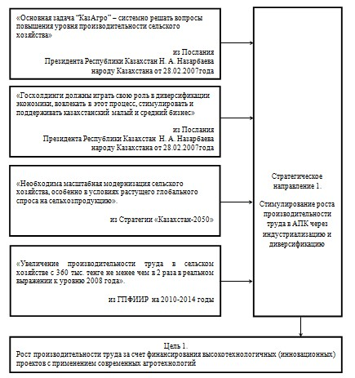

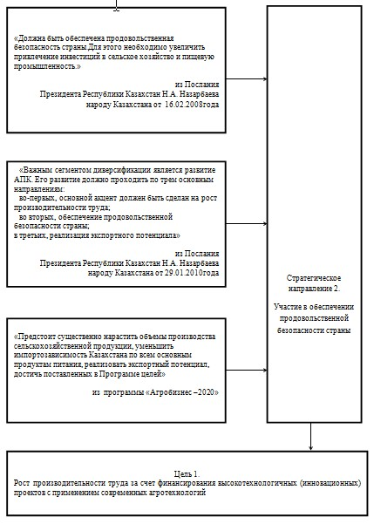

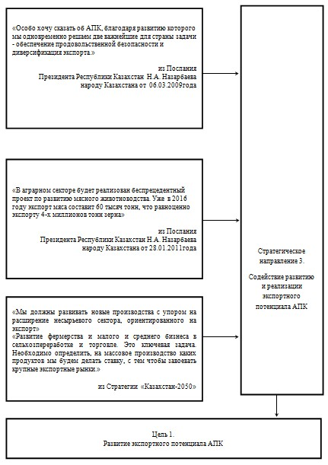

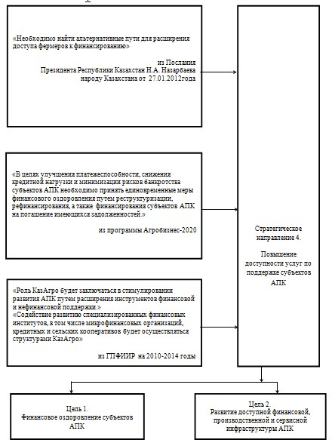

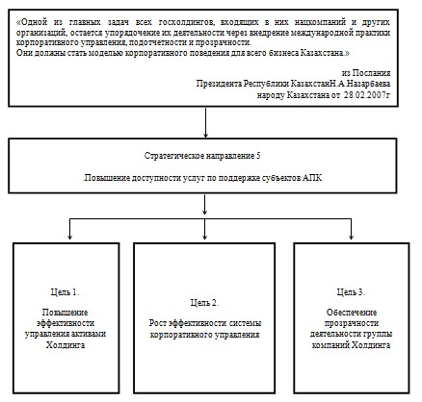

      Примечание:

|  |  |
| --- | --- |
| ГПФИИР  на 2010-2014 годы | Указ Президента Республики Казахстан "О Государственной программе по форсированному индустриально-инновационному развитию Республики Казахстан на 2010-2014 годы и признании утратившими силу некоторых указов Президента Республики Казахстан" № 958 от 19.03.2010 года; |
| Стратегия – 2050 | Послание Президента Республики Казахстан Н.А. Назарбаева народу Казахстана от 14 декабря 2012; |
| Программа "Агробизнес – 2020" | Постановление Правительства Республики Казахстан от 18 февраля 2013 года № 151 "Об утверждении Программы по развитию агропромышленного комплекса в Республике Казахстан на 2013 - 2020 годы "Агробизнес-2020"" |

|  |  |
| --- | --- |
|  | Приложение 3 к Стратегии развития акционерного общества "Национальный управляющий холдинг "КазАгро" на 2011-2020 годы |

**Дерево стратегических направлений**  
**деятельности акционерного общества "Национальный**  
**управляющий холдинг "КазАгро" на 2011-2020 годы**

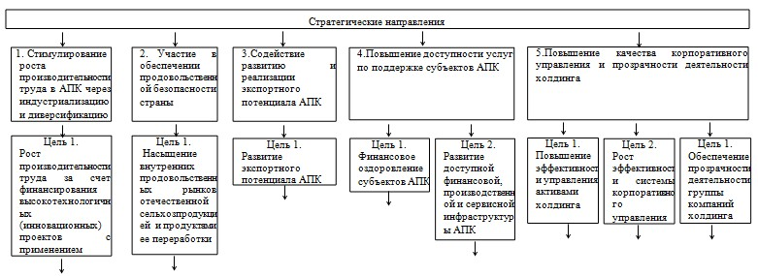

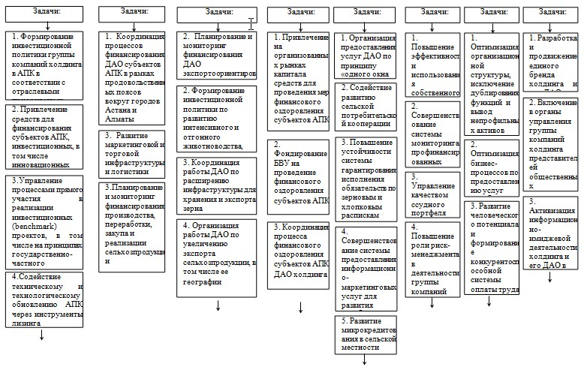

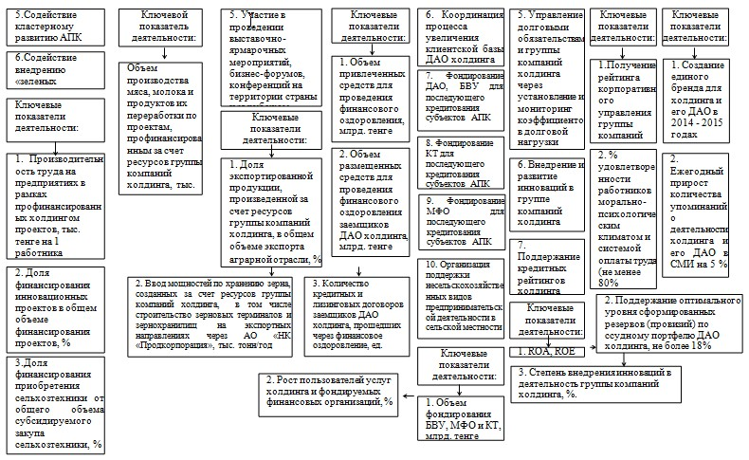

© 2012. РГП на ПХВ «Институт законодательства и правовой информации Республики Казахстан» Министерства юстиции Республики Казахстан